# 2016년 10월 16일 (일요일)

Open MPI c++에 도입을 시도하고 있다.

<https://www.open-mpi.org/>

openCV를 빌드해보자

<https://github.com/opencv> 에 접속한다. opencv/opencv_contrib는 확장 버전인데 일부는 라이선스가 있다.

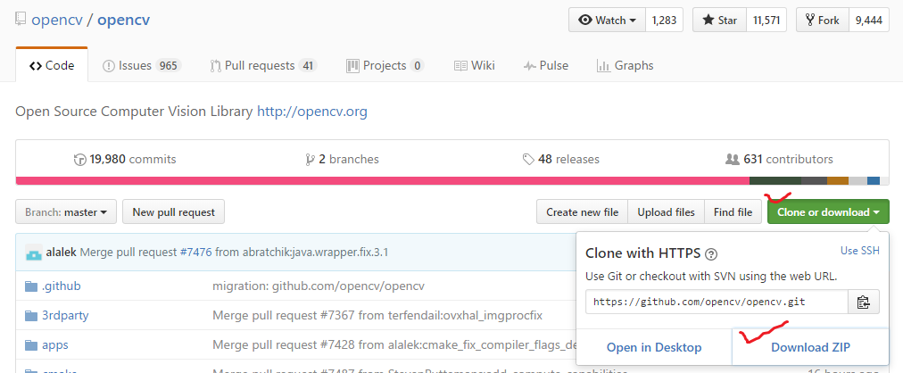

Contrib로 들어가서 contrib도 다운 받는다.

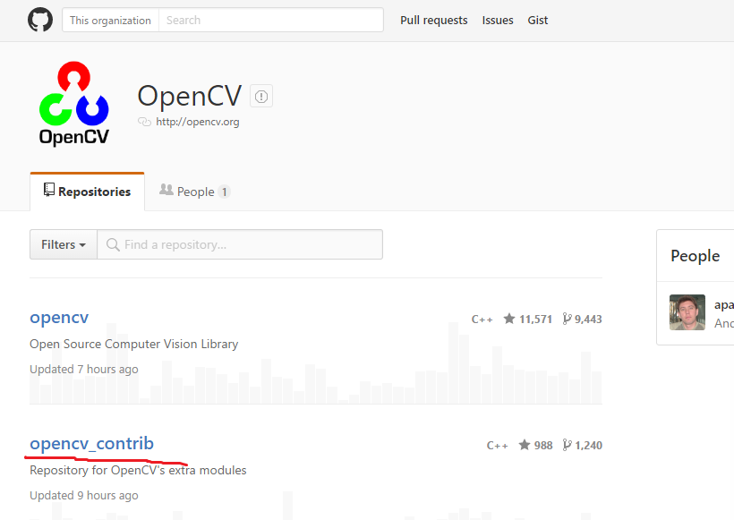

CMake를 설치하고 실행 시킨다.

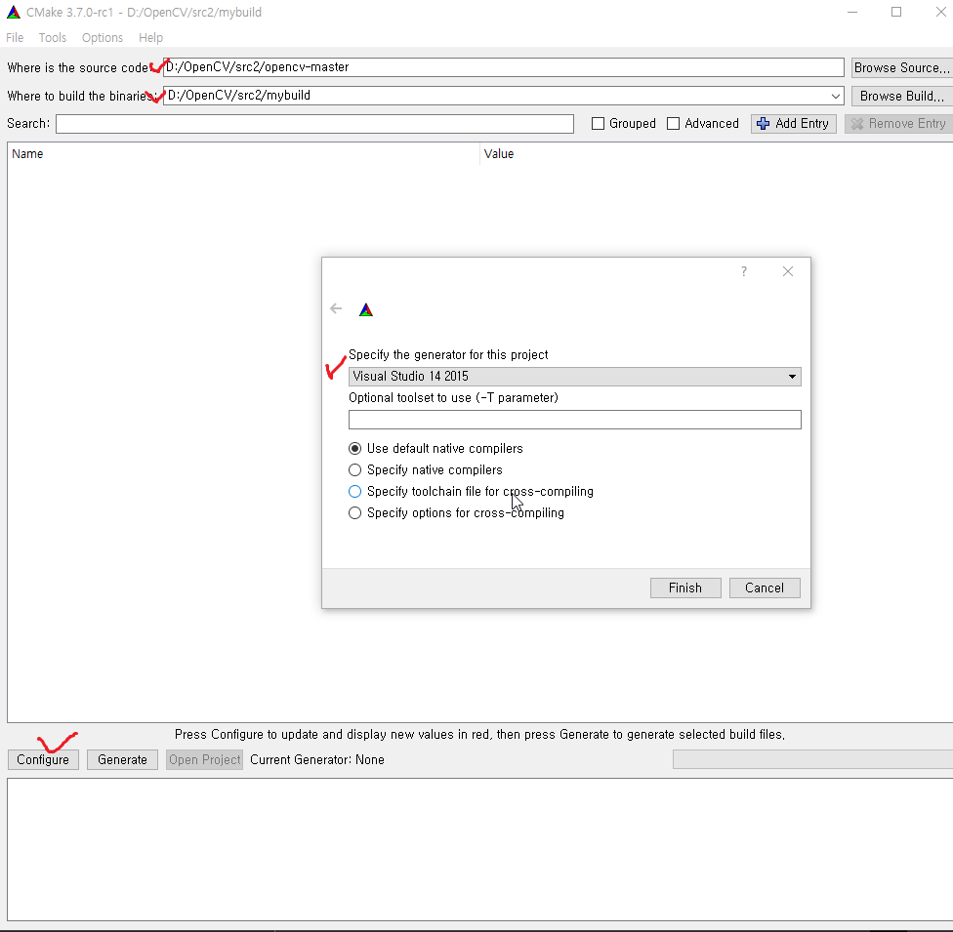

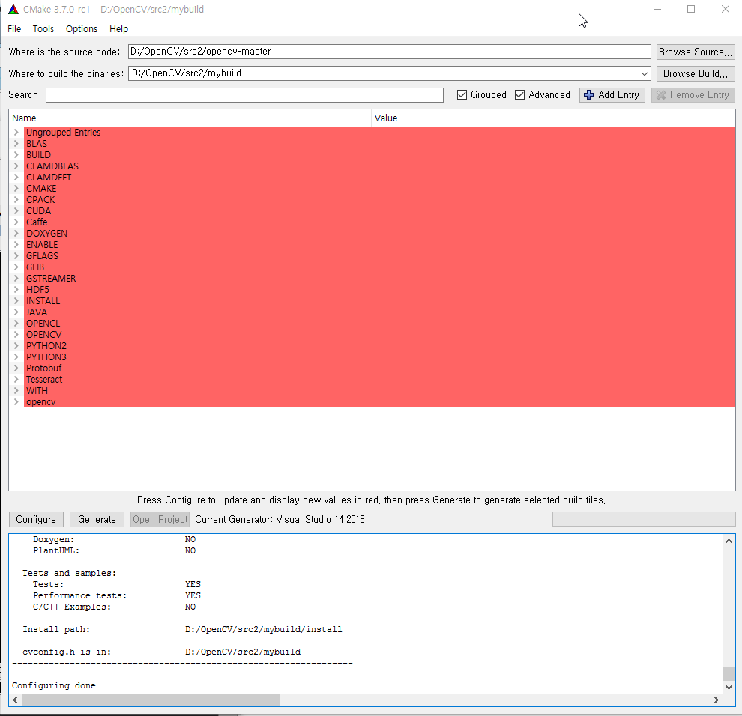

CUDA를 사용하지 않을거면 CUDA를 제외 시켜 주고 Configure를 다시 눌러 준다.

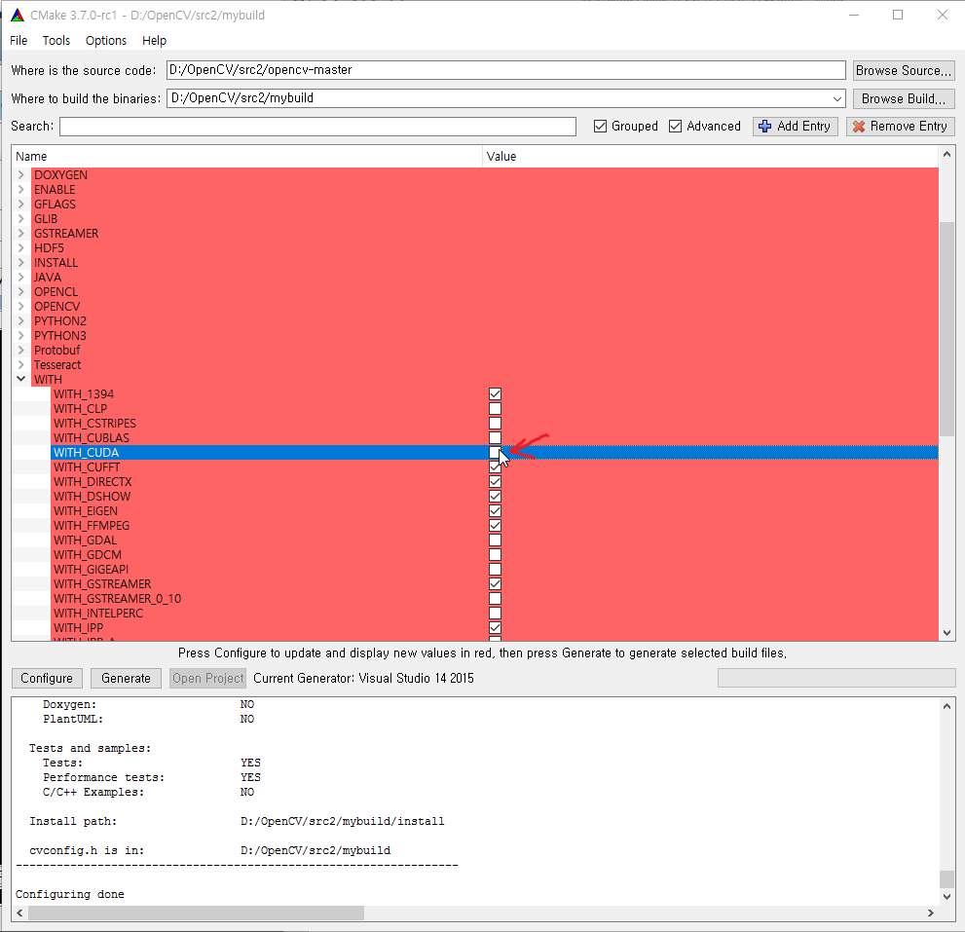

OPENCV의 NONFREE를 해줘야 Contrib를 포함 시킨다. 라이브러리의 연관성 때문에 차례대로 해줘야 한다.

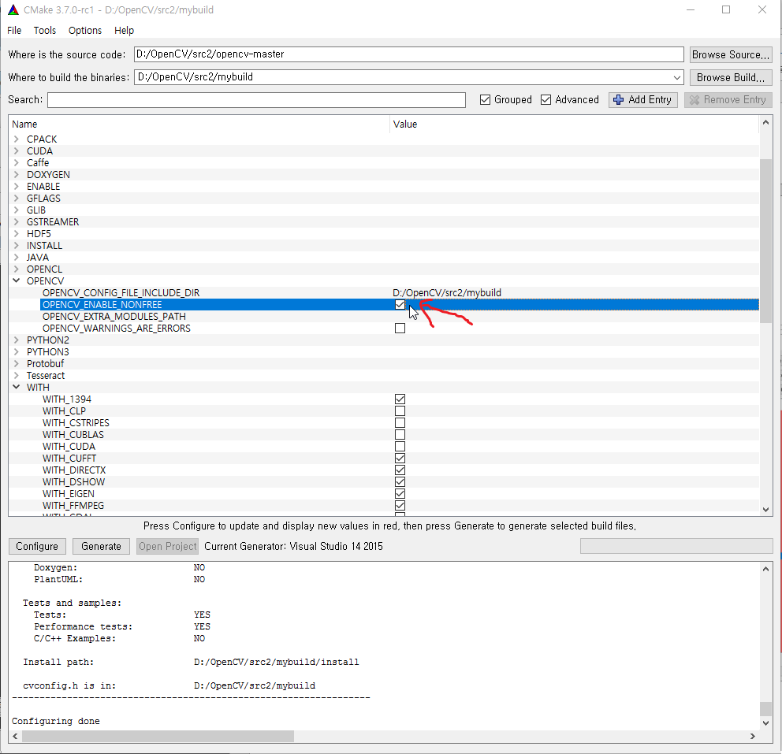

<http://eigen.tuxfamily.org/index.php?title=Main_Page> 방문해서 eigen 다운 받는다.

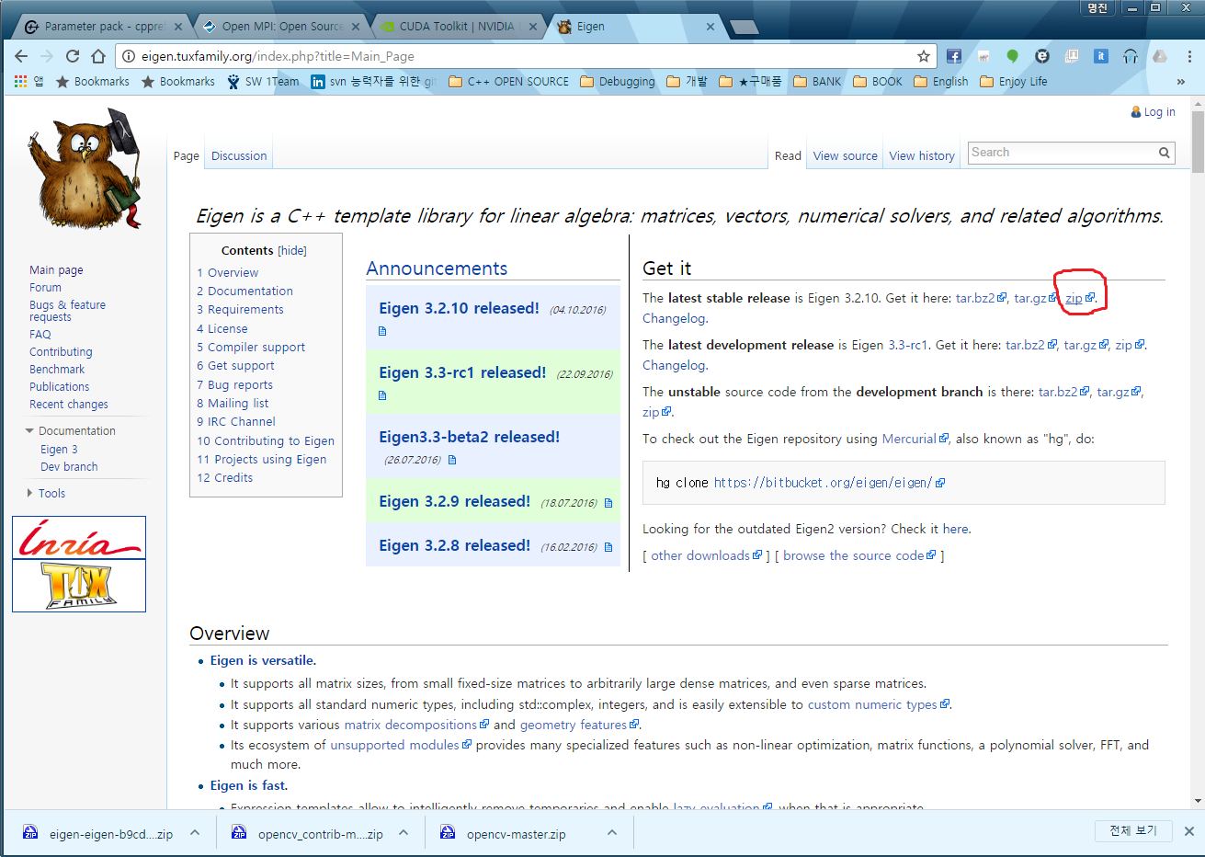

Eigen 을 사용 할 것을 체크하고 소스파일 위치를 지정한 후 Configure를 누르면 eigeh도 포함 시킬 수 있다. 이런 방법으로 3rdparty를 포함 시킨다.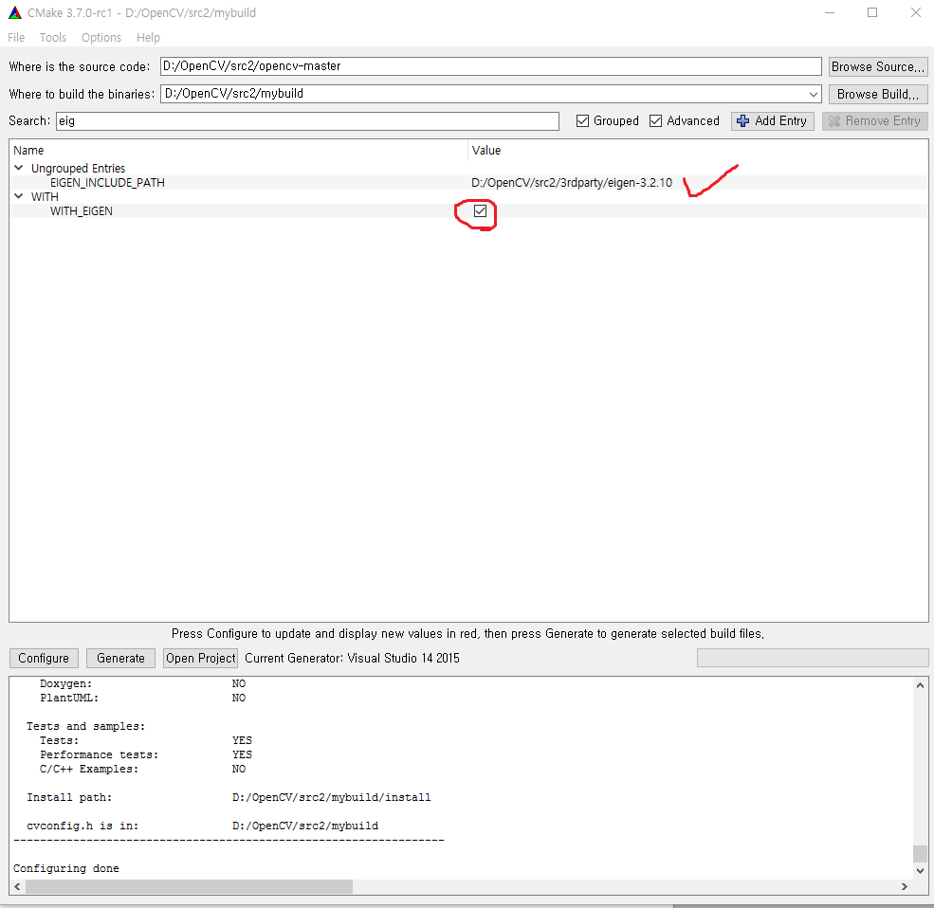

솔루션 파일을 선택하여 프로젝트를 비쥬얼 스튜디오로 오픈한다.

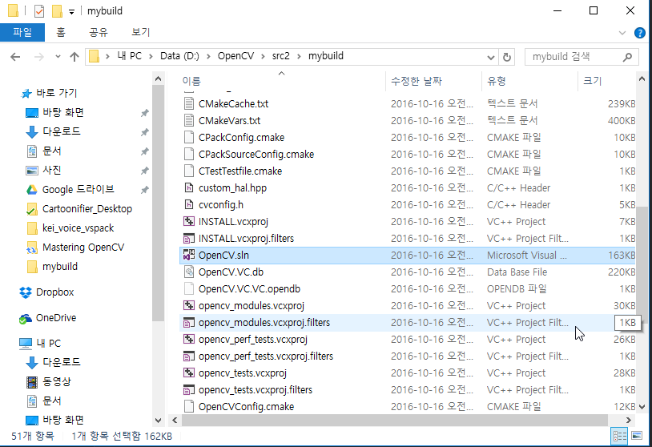

Build solution으로 빌드를 한다.

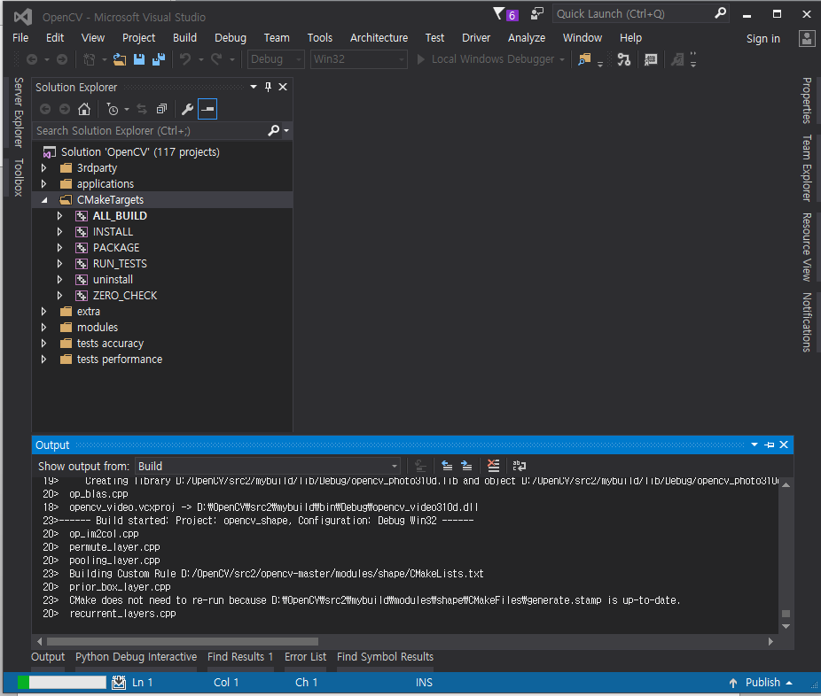

Debug Build가 완료되었다면 Release도 Build 해준다.

Sample 파일까지 포함 시키면 컴파일 시간만 40분 이상 소요 된다.

INSTALL 프로젝트를 컴파일 하면 Install 폴더가 만들어지고 개발 환경을 만들어 준다.

HellowOpenCV demo 작성.

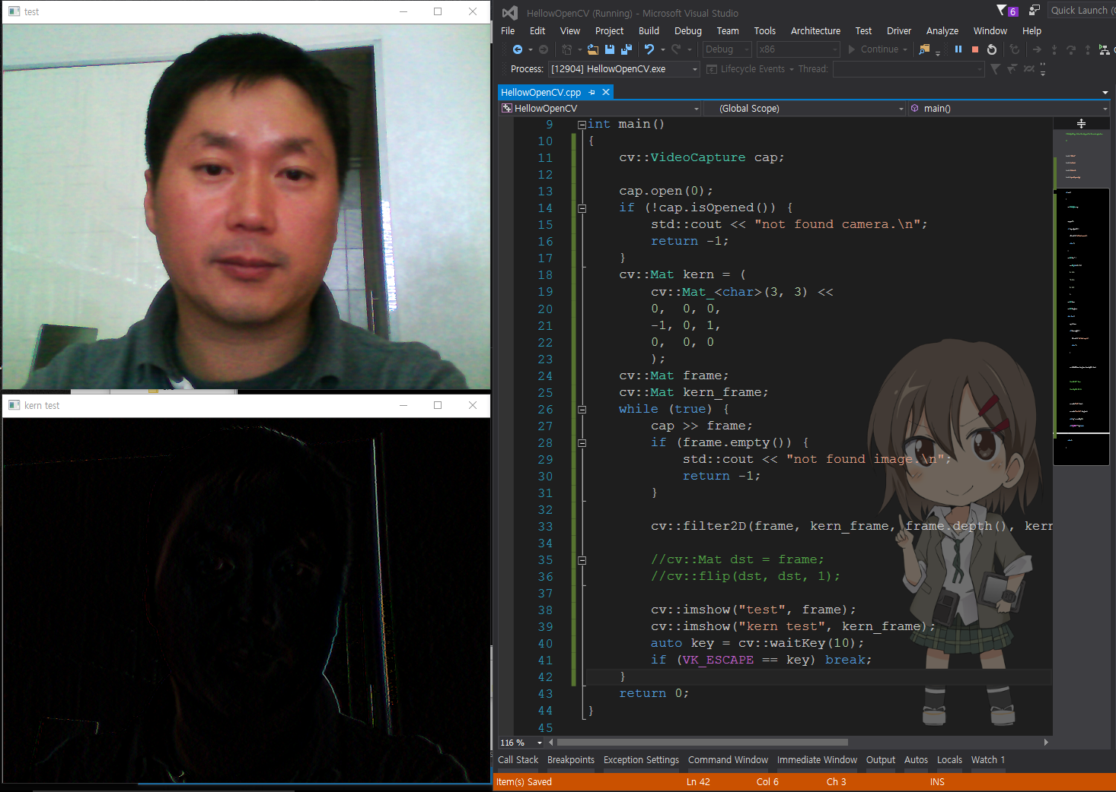

<http://docs.opencv.org/2.4/doc/tutorials/imgproc/imgtrans/laplace_operator/laplace_operator.html>

라플라시안에 대한 개념 확인

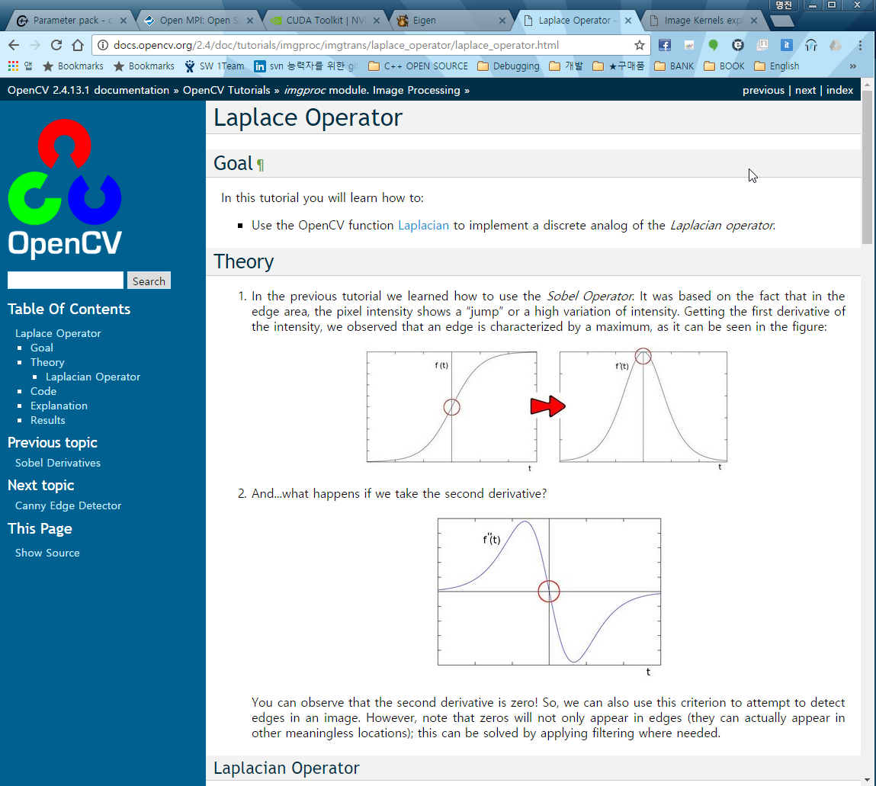

Kernels에 대한 개념 확인

<http://setosa.io/ev/image-kernels/>

